臺中市大安港媽祖文化園區場地使用申請表
申請單位 |  | 活動名稱
聯絡人 |  | 申請使用範圍  (如附圖) | □一樓餐飲區  □一樓多媒體放映室  □二樓前廣場
聯絡電話 |  | 申請使用範圍  (如附圖) | □一樓餐飲區  □一樓多媒體放映室  □二樓前廣場
電子信箱 |  | 申請期間 | 年 月 日 時 分起  至  年 月 日 時 分止
聯絡人地址 |  | 活動性質 | □展覽 □會議 □研習 □記者會  □其他：＿＿＿＿＿  □有□無 本項活動有無收費或售票
聯絡人地址 |  | 預計參加人數
活動簡介：

備註：
1.未經同意，不得擅自啟用各項設施設備，使用時應善盡維護之責，使用完畢後應負責場地垃圾清運、器材復原，並由本所檢查人員檢查通過後，使完成場地歸還程序；如有毀損或短少，應按市價賠償或修復。
2.未經同意，不得進行張貼傳單、標語、旗幟、布幔及增設電器設備，活動期間應控制活動音量、維持秩序，不得妨礙周邊安寧。
3.使用單位於使用期間，應投保一定額度之公共意外責任險活動期間發生生命、身體傷害以及財物損失等情事時，申請人應負責妥善處理並負完全之賠償責任，保險期間應自進行會場布置工作時起，至活動結束場地回復原狀時止。
申請單位： (用印)

申請日期： 年 月 日
附圖：臺中市大安媽祖文化園區申請使用範圍圖
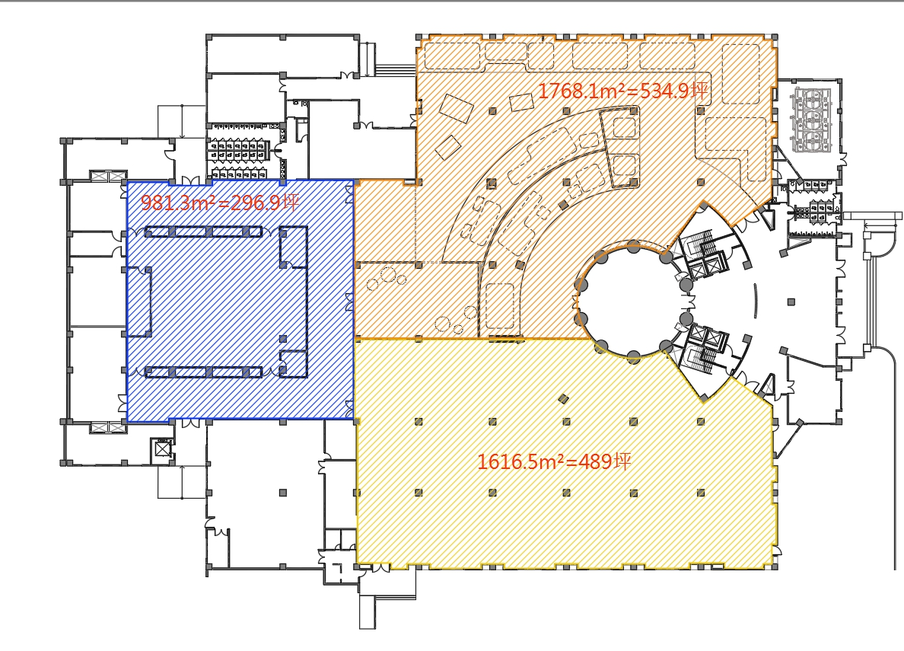
餐飲區
多媒體放映室
一樓範圍圖

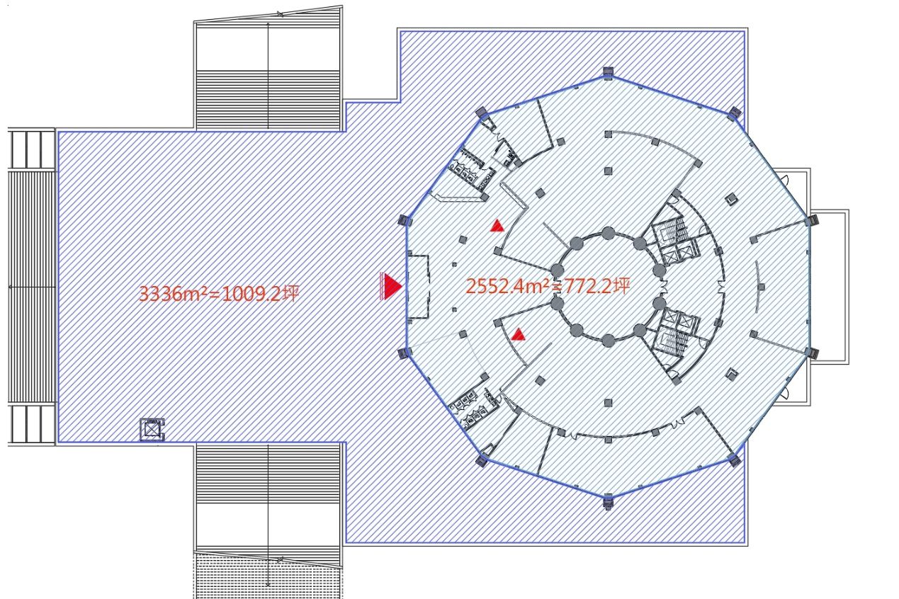
二樓前廣場
二樓範圍圖

